Педагог-психолог ЦРТДиЮ: Микита Н.А.

Из опыта работы с родителями детей с ОВЗ «Мастер- класс родителя для родителей «Территория волшебства»

«Только вместе с родителями, общими усилиями, учителя могут дать детям большое человеческое счастье» (В. А. Сухомлинский).

В современных условиях семья является важнейшим общественным институтом, имеющим решающее значение, как для индивидуальной жизни человека, так и для социального, экономического, культурного развития общества.

Семья – это особого рода коллектив, играющий в воспитании основную, долговременную и важнейшую роль, которая заключается в достижении душевного единения, нравственной связи родителей с ребенком.

В центре творчества детей и юношества ленинского района города Воронежа в помещении «Звезда» обучаются 23 ребёнка с ОВЗ с различной нозологией: РАС, СДВГ, ДЦП, синдром Дауна, ЗПР и др. Они посещают различные объединения дополнительного образования: психологическое объединение «Шаг вперёд» педагоги Микита Н.А., Молчанова В.Р., «Декоративно-прикладное творчество» педагог Булавинцева С.В., «ИЗО» педагог Некрасова В.В.

Если ребенок с ОВЗ обучается в школе, семья взаимодействует с педагогами, социальными работниками, психологом, другими специалистами, а также, детским коллективом, хотя бы в небольшой степени.

Однако существует много детей, находящихся на домашнем обучении. Родители детей с ОВЗ сталкиваются с рядом проблем:

• изолированность родителей от родительской общественности,

• отсутствие контакта ребенка со сверстниками;

• страх, опасение того, что отношения ребенка со сверстниками не сложатся;

• дефицит времени для своей творческой реализации;

• нахождение родителей «наедине» с проблемами своего ребёнка.

Исследования ученых показывают наличие глубокой связи между психологической обстановкой в семье, уровнем взаимодействия родителей с ребенком, компетентной организацией коррекционно-педагогической работы с семьей, перспективами развития и социализации ребенка с ограниченными возможностями здоровья.

Вовлечение родителей в коррекционно-образовательный процесс необходимо для успешного обучения и воспитания детей с особыми образовательными потребностями, развития коммуникативных навыков и содействия адаптации и интеграции ребенка в общество.

Отношения между супругами в семьях во многом зависят от эмоционального состояния матери. Если мать повышено тревожна, то ребенок растет нервным, легко возбудимым, требует к себе постоянного внимания, в присутствии матери обычно возбуждается, а не успокаивается, в будущем мать не может справиться с поведением ребенка.

Если мать находит силы сохранять душевное равновесие, она становится помощником своему ребенку. Она старается лучше понять его проблемы, чутко прислушивается к советам специалистов, воспитывает в себе новые качества: наблюдательность, терпение, самообладание.

Работа с семьей является важным направлением в системе медико-социального и психолого-педагогического сопровождения детей с отклонениями в развитии.

Педагоги, работающие с детьми, обратили внимание, что помимо детей, психолого-педагогическая поддержка нужна и родителям.

Понимая, что многим родителям не хватает общения и творческой самореализации, мы решили попробовать новый вид работы с родителями. Это мастер-класс родителя для родителей. Когда собираются вместе все мамочки, водящие своих детей на наши занятия. Цель этих мастер-классов – провести психологическую разгрузку для родителей.

Мастер-класс готовили сами родители, мы, педагоги, были только поддержкой и помощью в организационных вопросах. Что они умеют и чем хотели бы поделиться, решали сами родители. Мастер-класс рассчитан на 2 часа.

Первый состоялся на осенних каникулах. Дарья по образованию повар, до рождения особенного ребенка работала по специальности. Предложила провести мастер-класс по изготовлению сладкого корейского десерта «Моти».

В начале она рассказала о себе, почему выбрала эту профессию, где училась. Почему именно это блюдо решила приготовить, про свою увлеченность корейской культурой и кухней.

Потом был показан сам процесс приготовления десерта. Все участники были включены в процесс приготовления. Каждый попробовал себя в роли повара и приготовил свой десерт.

По окончанию мастер-класса провели совместное чаепитие.

Получив положительные отзывы о мероприятии, мы решили продолжить эту практику.

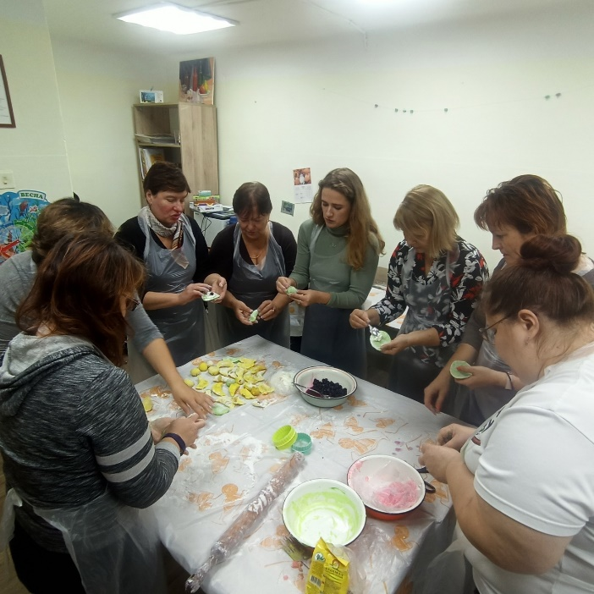 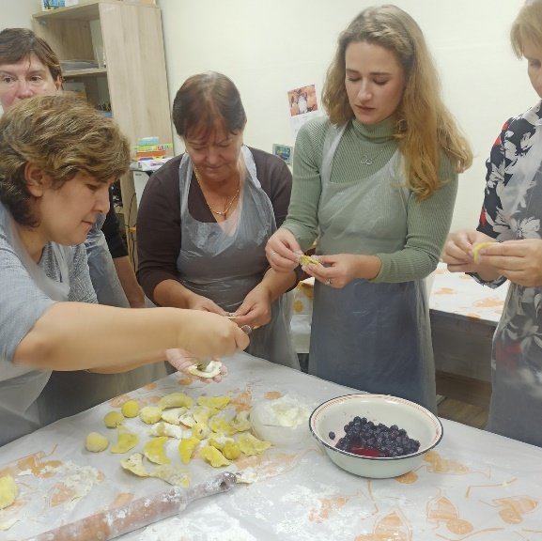

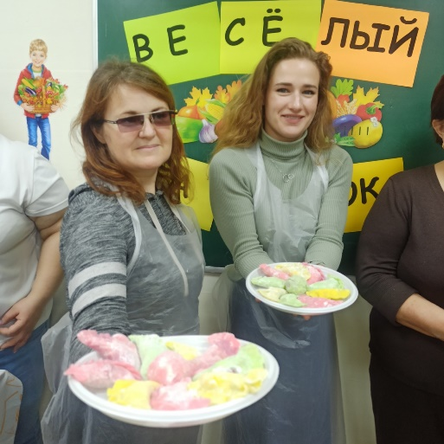

В преддверии Нового года было решено провести вторую встречу. Регина была на первом мастер-классе, осталась очень довольна и предложила сама провести следующий.

Она также рассказала о себе, о своём увлечении рукоделием и предложила сделать цветы-украшение из бумаги «тишью». Все участники вместе с ней делали это украшение.

Но так как это самый волшебный праздник, мы решили пригласить повара, работающего в кафе на это мероприятие. Он рассказал и показал, как сделать венские вафли. Родители также с интересом участвовали в процессе приготовления.

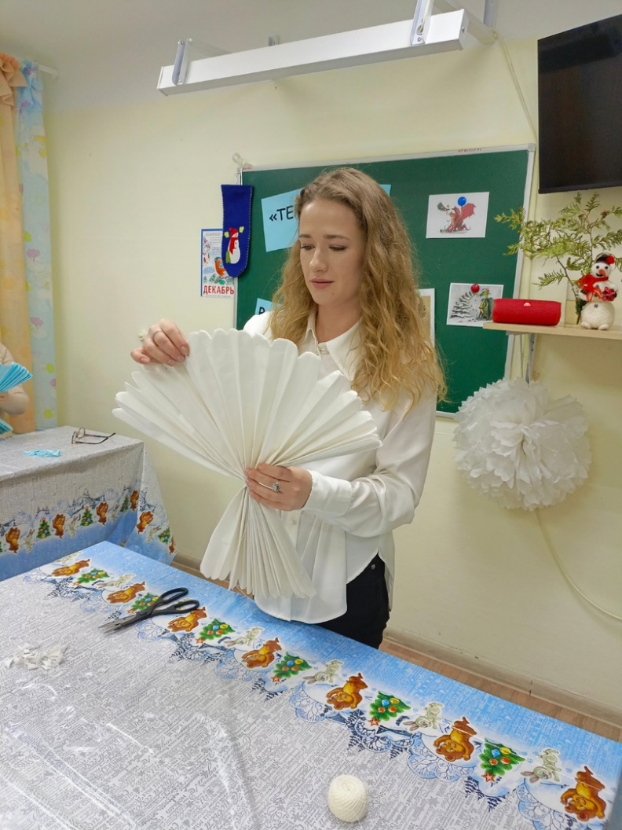 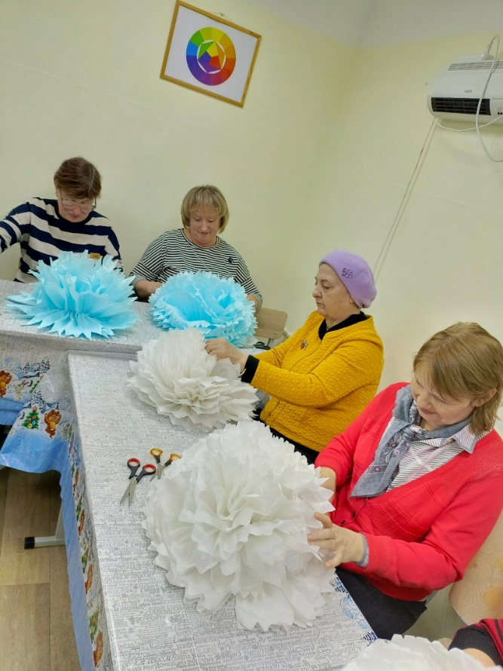

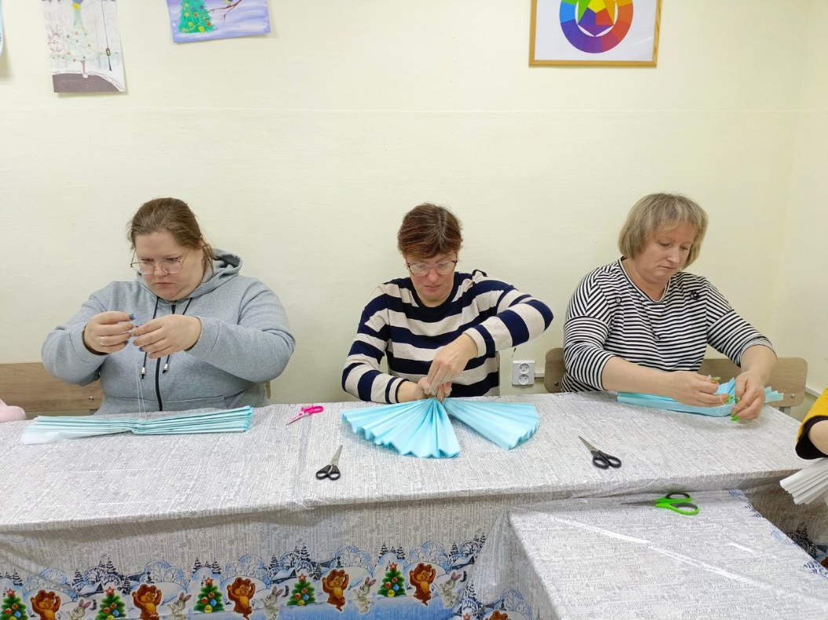

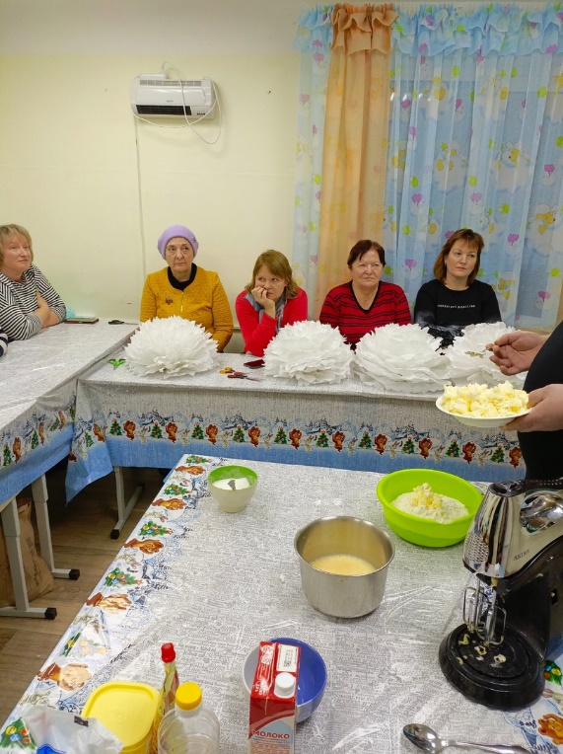 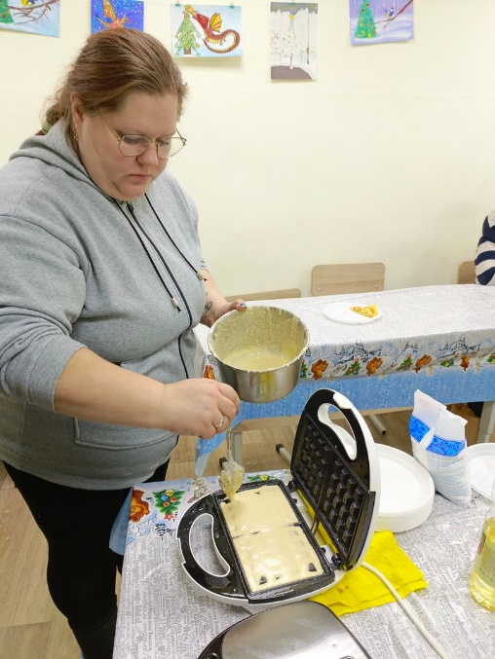

По окончанию мастер-класса было совместное чаепитие, где запланировали следующее мероприятие уже на весенних каникулах, и следующая мамочка предложила свои идеи для него.

Третья встреча состоялась на весенних каникулах. Мастер-класс проводила Евгения. Она очень творческая, мы долго думали, чем она может поделиться. Евгения начала осваивать рисование в технике «Эбру» и решила поделиться этим. Так как у меня есть опыт работы в этой технике, я согласилась помочь. Евгения рассказала о себе, своих увлечениях, историю возникновения техники, что такое «Эбру», сам процесс рисования на воде. После того, как родители попробовали рисовать, они очень заинтересовались этой техникой и материалами, где их можно приобрести.

После рисования, педагог-психолог провела с ними упражнения с метафорическими ассоциативными картами (МАК). Метафорические ассоциативные карты — это карточки с изображениями, которые человек может связать с событиями своей жизни. У рисунков нет правильного и неправильного толкования, на одной и той же карте каждый увидит что-то свое. Родители «вслепую», т.е.  вытягивали случайную карту из колоды и говорили, что общего с рисунком, который они нарисовали в технике «Эбру».

Все родители были впечатлены этим мастер-классом и решили продолжить эту практику на следующий учебный год.

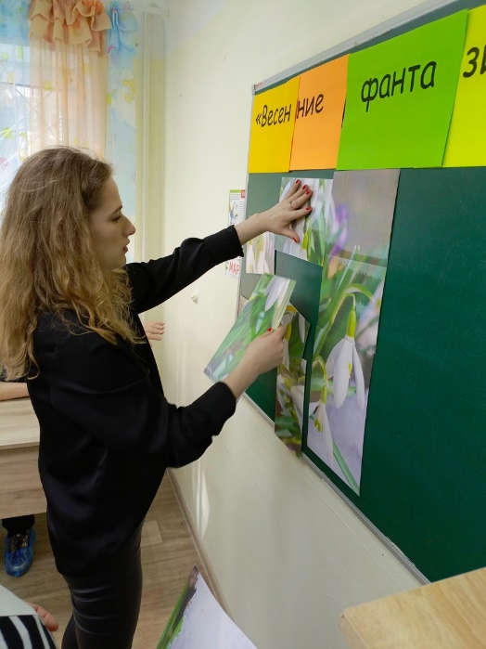 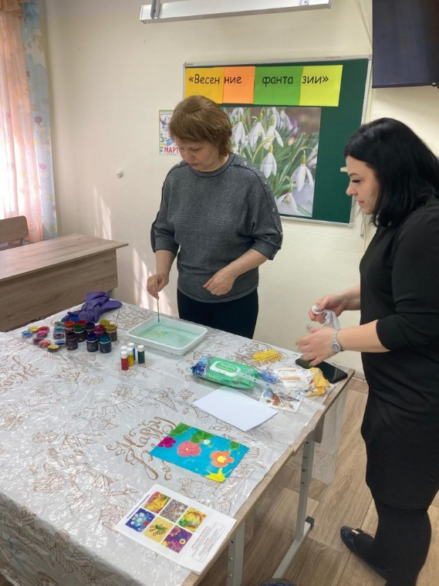

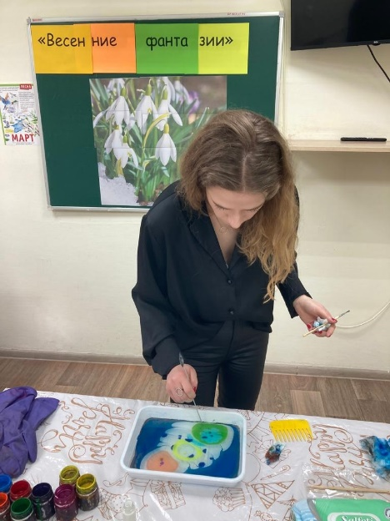 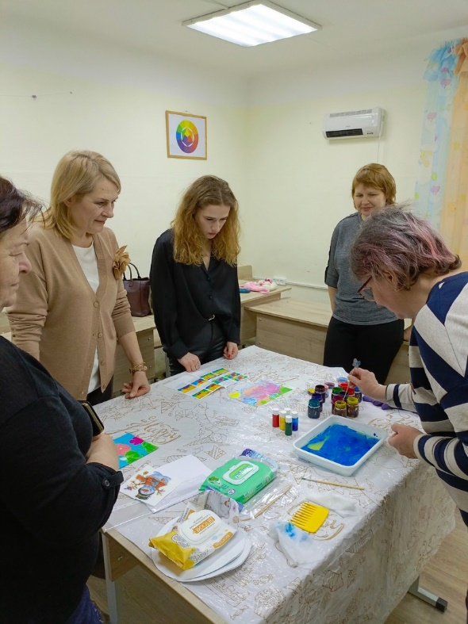

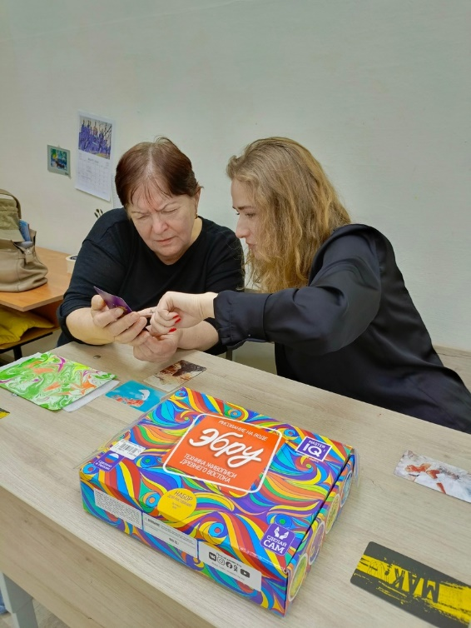 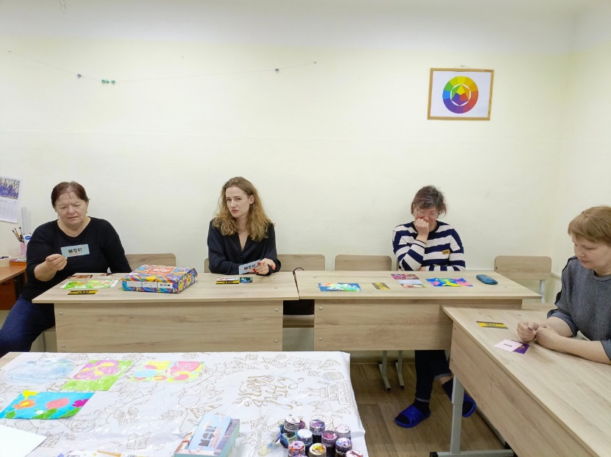

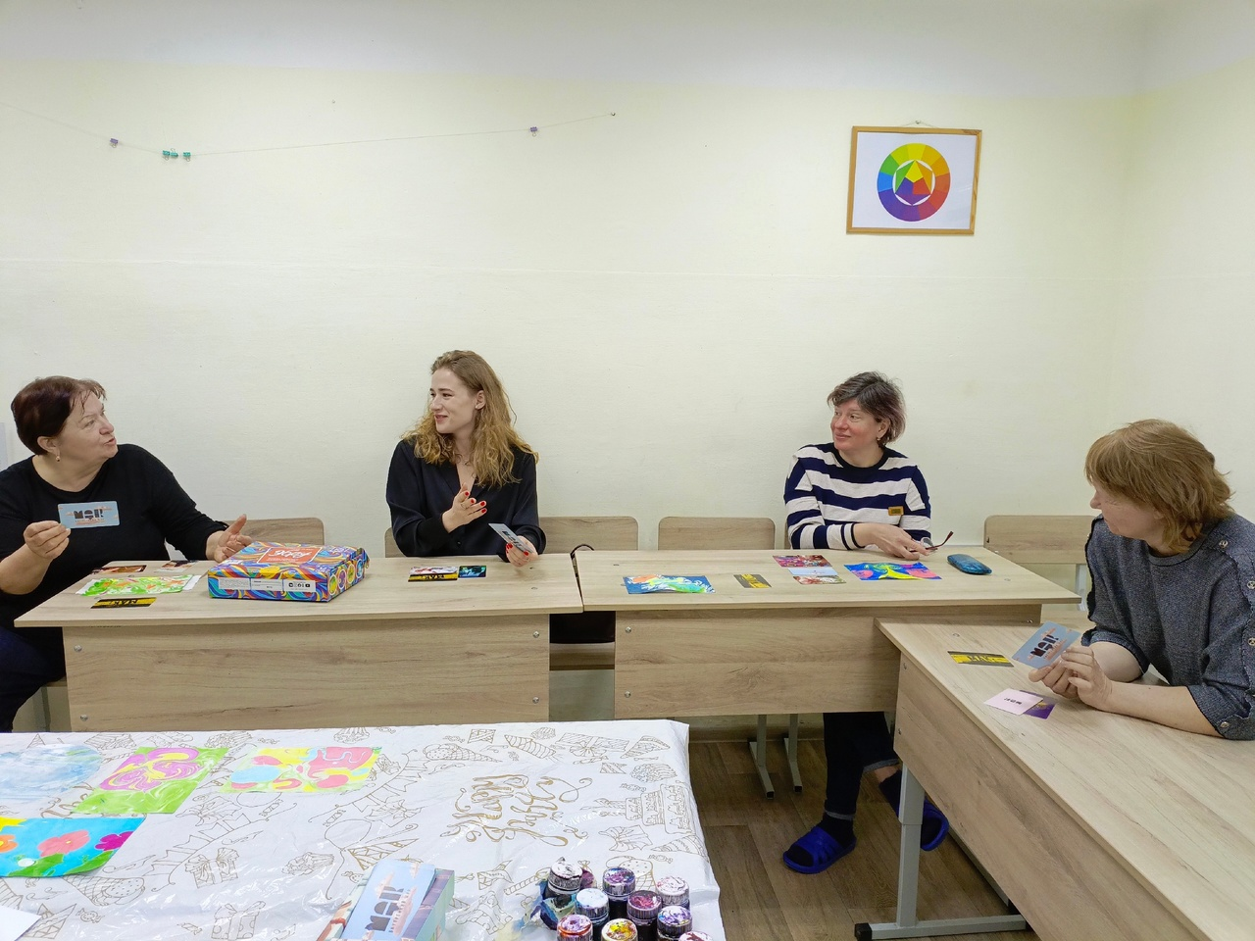

С детьми родителей, участвующих в родительских мастер-классах, в это же время занимались педагоги нашего центра. Поэтому мамочкам было спокойно, и они никуда не торопились.

Проведя данные мероприятия, можно сделать следующий вывод: этот вид работы очень подходит для родителей детей с ОВЗ, обстановка непринужденная, неформальное общение, по-домашнему. Они расслаблены, никуда не торопятся и уделяют время себе.

Подобный формат мероприятий рекомендуется применять с родителями детей с ОВЗ в дополнительном образовании, однако лучше проводить такие мастер-классы в каникулярное время, когда родителям не нужно бежать с детьми из школы или на дополнительные занятия.

Литература:

1. Организация работы с родителями, воспитывающими детей с ограниченными возможностями здоровья: Методические рекомендации/Авт.-сост. О.Ф. Богатая, 2022. – Сургут.